2025年国家社科基金中华学术外译项目
申报材料清单

一、纸质材料
（一）主件材料
1.《国家社科基金中华学术外译项目申请书》，双胶120克A3纸双面打印、中缝装订（也可A4纸双面打印、左侧装订），一式7份；
2.申请材料清单表（于申报系统导出），一式2份；
3.《2025年国家社科基金中华学术外译项目申报信息汇总及审查表》，单位负责人签字并加盖单位公章，由申报人所在学院（部）提交，一式1份。
（二）支撑材料
1.学术著作类项目
（1）翻译原著（原件），一式7套；
（2）翻译样章（封面须以系统下载的表格为准，样章内容须包含目录及核心章节，且以中文计不少于1.5万字），一式7套；
（3）《中华学术外译项目分工合同》（由出版社提供合同范本），一式2份；
（4）与国外学术出版机构签订的出版合同或出版意向证明及中文翻译件，一式2份；
（5）国外出版机构法律证明文件（非目录内出版机构须另附中文翻译件），一式2份；
（6）原著著作权人对该文版的授权证明，一式2份；
（7）国外经历证明材料，一式2份；
（8）反映原著和申请人学术水平及其影响的相关材料及其他证明材料，一式2份。
（9）其他按要求提交的材料，一式2份
2.学术期刊类项目
（1）近一年内出版的样刊，一式7份；
（2）期刊出版许可证副本复印件，一式2份；
（3）编委会成员名单及工作单位（国际编委含国籍），一式2份；
（4）反映本期刊学术水平及其社会影响的相关材料（须含期刊所在学科国家级学会的证明，以及相关权威学术期刊评价平台纳入证明或影响因子评估证明），一式2份
（5）编委会成员及工作单位（国际编委含国籍）名单，一式2份
（6）其他按要求提交的材料，一式2份
（三）其他材料
除2025年度推荐书目和2022-2023年度推荐书目和已立项著作未立项文版外，未列入推荐书目但确属优秀的成果申报，须由申请人提供证明其学术价值、社会影响和对外译介价值的详细材料（包括两位正高级职称同行专家签名的推荐意见，推荐意见于申请书中填写），一式7份。
注：纸质版材料提交地点为育才校区广西文科中心315室（图书馆西侧）
二、电子版材料
（一）以上纸质材料对应的电子版或扫描件，其中申请书提供Word版和PDF版，提交时以学院（部）为单位统一打包发送至社科处项目科邮箱：skc-kyk@gxnu.edu.cn。
（二）学术著作类项目在申报系统上传电子版材料时，须对照系统提示上传，其中同一项材料须整合到一个PDF文件中进行上传。上传材料清单如下：
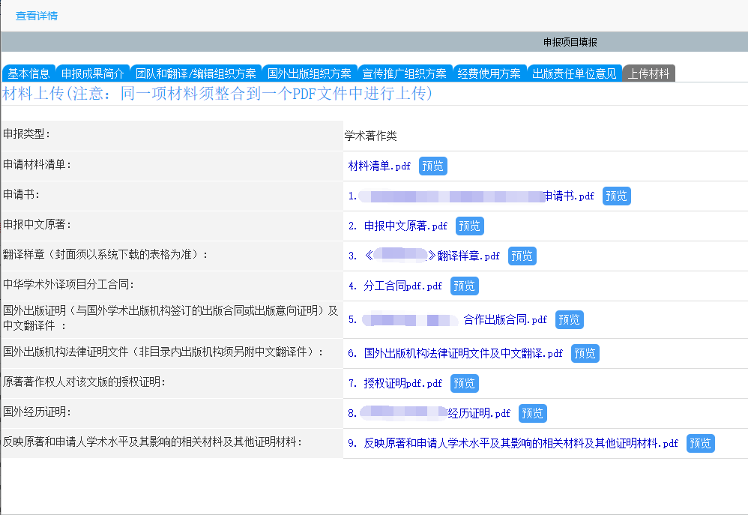

注：以上材料清单为2023年申报时需上传的材料，仅供参考，2025年需上传材料以申报系统实际提示为准。除上述材料外，其他需要提供的证明材料，由申请人与出版社协商提供。

